

ΓΡΑΦΕΙΟ ΠΟΙΟΤΗΤΑΣ
Γιώργος Στεφάνου, M.Sc., Ph.D.
email: gstefanou@gmail.com
τηλ. 213.208.8236

«ΕΚΘΕΣΗ ΑΠΟΤΕΛΕΣΜΑΤΩΝ ΑΠΟ ΤΗΝ ΕΠΕΞΕΡΓΑΣΙΑ ΤΩΝ ΕΡΩΤΗΜΑΤΟΛΟΓΙΩΝ ΕΣΩΤΕΡΙΚΩΝ ΚΑΙ ΕΞΩΤΕΡΙΚΩΝ ΑΣΘΕΝΩΝ, ΜΗΝΟΣ ΙΟΥΝΙΟΥ 2012»

ΠΕΡΙΕΧΟΜΕΝΑ

1. ΑΠΟΤΕΛΕΣΜΑΤΑ ΕΣΩΤΕΡΙΚΩΝ ΑΣΘΕΝΩΝ 6
1.1 Κλινική στην οποία νοσηλευτήκατε 6
1.2 Φύλο 7
1.3 Ηλικία 8
1.4 Ένδειξη Ασφάλισης 9
1.5 Ασφαλιστικά Ταμεία 10
1.6 Ποιος συμπληρώνει το ερωτηματολόγιο 11
1.7 ΕΡΩΤΗΣΗ 1. Κατά την παραμονή σας στο νοσοκομείο, πόσο συχνά οι νοσηλεύτριες/τές σάς φέρθηκαν με ευγένεια και σεβασμό; 12
1.8 ΕΡΩΤΗΣΗ 2. Κατά την παραμονή σας στο νοσοκομείο, πόσο συχνά οι νοσηλεύτριες/τές σάς άκουσαν με προσοχή; 13
1.9 ΕΡΩΤΗΣΗ 3. Κατά την παραμονή σας στο νοσοκομείο, πόσο συχνά οι νοσηλεύτριες/τές σας εξήγησαν τα πράγματα με κατανοητό τρόπο; 14
1.10 ΕΡΩΤΗΣΗ 4. Κατά την παραμονή σας στο νοσοκομείο, και αφού είχατε πατήσει το κουμπί κλήσης για βοήθεια, πόσο συχνά λάβατε την βοήθεια έγκαιρα; 15
1.11 ΕΡΩΤΗΣΗ 5. Κατά την παραμονή σας στο νοσοκομείο, πόσο συχνά οι γιατροί σάς φέρθηκαν με ευγένεια και σεβασμό; 16
1.12 ΕΡΩΤΗΣΗ 6. Κατά την παραμονή σας στο νοσοκομείο, πόσο συχνά οι γιατροί σάς άκουσαν με προσοχή; 17
1.13 ΕΡΩΤΗΣΗ 7. Κατά την παραμονή σας στο νοσοκομείο, πόσο συχνά οι γιατροί σάς εξήγησαν τα πράγματα με κατανοητό τρόπο; 18
1.14 ΕΡΩΤΗΣΗ 8. Κατά την παραμονή σας στο νοσοκομείο, πόσο συχνά καθαρίζονταν το δωμάτιο και το λουτρό; 19
1.15 ΕΡΩΤΗΣΗ 9. Κατά την παραμονή σας στο νοσοκομείο, πόσο συχνά υπήρχε ησυχία τη νύχτα γύρω από το δωμάτιό σας; 20
1.16 ΕΡΩΤΗΣΗ 10. Κατά την παραμονή σας στο νοσοκομείο, χρειασθήκατε βοήθεια από τους νοσηλεύτριες/ τες για να πάτε στο λουτρό ή για να χρησιμοποιήσετε την πάπια ; 21
1.17 ΕΡΩΤΗΣΗ 11. Κατά την παραμονή σας στο νοσοκομείο, πόσο συχνά σάς βοήθησαν οι νοσηλεύτριες/τες για να πάτε στο λουτρό ή για να χρησιμοποιήσετε την πάπια; 22
1.18 ΕΡΩΤΗΣΗ 12. Κατά την παραμονή σας στο νοσοκομείο, χρειαστήκατε αναλγητικό (παυσίπονο) φάρμακο; 23
1.19 ΕΡΩΤΗΣΗ 13. Κατά την παραμονή σας στο νοσοκομείο, πόσο συχνά ελεγχόταν καλά ο πόνος; 24
1.20 ΕΡΩΤΗΣΗ 14. Κατά την παραμονή σας στο νοσοκομείο, πόσο συχνά το προσωπικό του νοσοκομείου έκανε ό,τι μπορούσε προκειμένου να σας βοηθήσει στην αντιμετώπιση του πόνου; 25
1.21 ΕΡΩΤΗΣΗ 15. Κατά την παραμονή σας στο νοσοκομείο σάς χορηγήθηκαν φάρμακα που δεν τα είχατε πάρει στο παρελθόν; 26
1.22 ΕΡΩΤΗΣΗ 16. Πριν σας χορηγηθεί οποιοδήποτε νέο φάρμακο, πόσο συχνά το προσωπικό του νοσοκομείου σάς ενημέρωσε για τον λόγο που αυτό χορηγείται; 27
1.23 ΕΡΩΤΗΣΗ 17. Πριν σας χορηγηθεί οποιοδήποτε νέο φάρμακο, πόσο συχνά το προσωπικό του νοσοκομείου σας περιέγραψε τυχόν παρενέργειες που αυτό μπορούσε να έχει; 28
1.24 ΕΡΩΤΗΣΗ 18. Όταν φύγετε από το νοσοκομείο, θα πάτε κατευθείαν στο σπίτι σας ή στο σπίτι κάποιου άλλου ή σε άλλη υγειονομική μονάδα; 29
1.25 ΕΡΩΤΗΣΗ 19. Κατά την παραμονή σας στο νοσοκομείο, οι γιατροί, οι νοσηλεύτριες/τες ή το άλλο προσωπικό συζήτησαν μαζί σας σχετικά με τυχόν βοήθεια που θα χρειαζόσασταν μετά την έξοδό σας από το νοσοκομείο; 30
1.26 ΕΡΩΤΗΣΗ 20. Κατά την παραμονή σας στο νοσοκομείο, σάς δόθηκαν γραπτές πληροφορίες σχετικά με το ποια συμπτώματα ή προβλήματα υγείας θα πρέπει να προσέξετε μετά την έξοδό σας από το νοσοκομείο; 31
1.27 ΕΡΩΤΗΣΗ 21. Χρησιμοποιώντας τους αριθμούς από το 0 έως το 10, όπου το 0 είναι το χειρότερο Νοσοκομείο και το 10 το καλύτερο, με ποιο βαθμό θα αξιολογούσατε αυτό το νοσοκομείο για την παραμονή σας; 32
1.28 ΕΡΩΤΗΣΗ 22. Θα συστήνατε αυτό το νοσοκομείο στους φίλους ή στους συγγενείς σας; 33
1.29 ΕΡΩΤΗΣΗ 23. Γενικά, πώς θα αξιολογούσατε συνολικά την Υγεία σας; 34
1.30 ΕΡΩΤΗΣΗ 24. Ποιο είναι το επίπεδο σπουδών σας; 35
1.31 ΕΡΩΤΗΣΗ 25. Ποια είναι η ιθαγένεια/υπηκοότητά σας; (αυτή που αναγράφεται στην ταυτότητα ή το διαβατήριό σας) 36
1.32 ΕΡΩΤΗΣΗ 26. Πόσο καιρό διαμένετε στην Ελλάδα; 37
1.33 ΕΡΩΤΗΣΗ 27. Ποια γλώσσα μιλάτε κυρίως στο σπίτι σας; 38
2. ΑΠΟΤΕΛΕΣΜΑΤΑ ΕΞΩΤΕΡΙΚΩΝ ΑΣΘΕΝΩΝ 40
2.1 Φύλο 40
2.2 Ηλικία 40
2.3 Ένδειξη ασφάλισης 41
2.4 Ασφαλιστικό ταμείο 42
2.5 Ιθαγένεια / Υπηκοότητα 43
2.6 Επίπεδο εκπαίδευσης 44
2.7 Τόπος προσέλευσης 45
2.8 Ποιος συμπληρώνει το ερωτηματολόγιο 46
2.9 Τηλεφωνική εξυπηρέτηση (ραντεβού, πληροφορίες) 47
2.10 Συμπεριφορά του προσωπικού που σας υποδέχτηκε 48
2.11 Χρόνος αναμονής μέχρι την επίσκεψη στο γιατρό 49
2.12 Παροχή πληροφοριών (για το πού ακριβώς να πάτε κ.λπ.) 50
2.13 Ύπαρξη πινακίδων που διευκολύνουν την κίνησή σας στα διάφορα Τμήματα 51
2.14 Εντυπώσεις από την καθαριότητα και λειτουργικότητα χώρων υποδοχής 52
2.15 Ύπαρξη ελεύθερων καθισμάτων για τη διάρκεια της αναμονής σας 53
2.16 Θερμοκρασία χώρων (θέρμανση - ψύξη) 54
2.17 Ησυχία 55
2.18 Καθαριότητα βοηθητικών χώρων (W.C., μπάνια κ.ά.) 56
2.19 Προσβασιμότητα σε άτομα με αναπηρία 57
2.20 Χρόνος αναμονής για ραντεβού 58
2.21 Τήρηση της προγραμματισμένης ώρας του ραντεβού 59
2.22 Χρόνος αναμονής για τη διενέργεια εξετάσεων 60
2.23 Χρόνος έκδοσης αποτελεσμάτων εξετάσεων 61
2.24 Συμπεριφορά του προσωπικού κατά τη διάρκεια των εξετάσεων 62
2.25 Σεβασμός της προσωπικότητας του εξεταζόμενου ασθενούς (παραβάν κ.λπ.) 63
2.26 Ποιότητα ιατρικής φροντίδας (εμπειρία και ικανότητα ιατρών) 64
2.27 Συμπεριφορά των ιατρών (ευγένεια, φιλικότητα, σεβασμός) 65
2.28 Ψυχολογική υποστήριξη από τους γιατρούς 66
2.29 Πλήρης και κατανοητή ενημέρωση από τους γιατρούς σχετικά με την πορεία της ασθένειας και της θεραπείας σας 67
2.30 Συμπεριφορά του ιατρικού προσωπικού κατά τη διάρκεια των ιατρικών εξετάσεων 68
2.31 Ποιότητα νοσηλευτικής φροντίδας (εμπειρία και ικανότητα νοσηλευτών) 69
2.32 Συμπεριφορά νοσηλευτών (ενημέρωση, ευγένεια, φιλικότητα, σεβασμός) 70
2.33 Ψυχολογική υποστήριξη από το νοσηλευτικό προσωπικό 71
2.34 Συμπεριφορά διοικητικού προσωπικού (ενημέρωση, ευγένεια, φιλικότητα, σεβασμός) 72
2.35 Ταχύτητα διεκπεραίωσης διαδικασιών από το διοικητικό προσωπικό (ταχύτητα εξυπηρέτησης) 73
2.36 Τρόπος αντιμετώπισης των επισκεπτών ή συνοδών σας 74
2.37 Εμπιστευτικότητα (προστασία των προσωπικών σας δεδομένων) 75
2.38 ΣΥΝΟΛΙΚΗ ΑΞΙΟΛΟΓΗΣΗ ΤΟΥ ΝΟΣΟΚΟΜΕΙΟΥ 76
2.39 Θα επιλέγατε να έρθετε ξανά στο Νοσοκομείο μας; 77
2.40 Θα συστήνατε το Νοσοκομείο μας στους φίλους και στην οικογένειά σας; 78
2.41 Λοιπές παρατηρήσεις 79

- ΑΠΟΤΕΛΕΣΜΑΤΑ ΕΣΩΤΕΡΙΚΩΝ ΑΣΘΕΝΩΝ

Τα αποτελέσματα έχουν αποτυπωθεί σε ποσοστά και συγκεκριμένα με τη στήλη «Valid Percent». Ο αριθμός των κλινών του νοσοκομείου είναι 478 κλίνες. Ο αριθμός των ερωτηματολογίων που διανεμήθηκαν ήταν 400 και συλλέχθηκαν 104 ερωτηματολόγια. Ο μέσος όρος της συνολικής αξιολόγησης του νοσοκομείου ήταν 8,54.

  - Κλινική στην οποία νοσηλευτήκατε

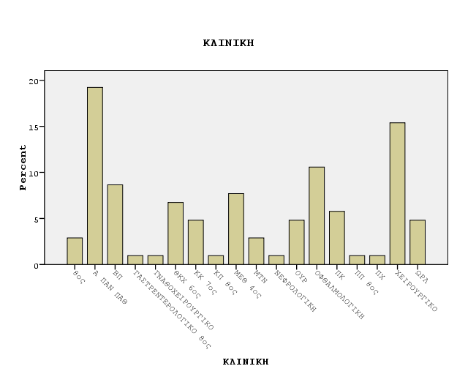

  - Φύλο

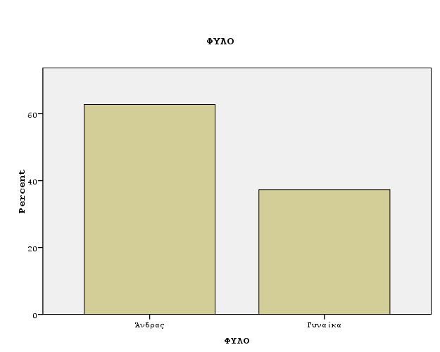

  - Ηλικία
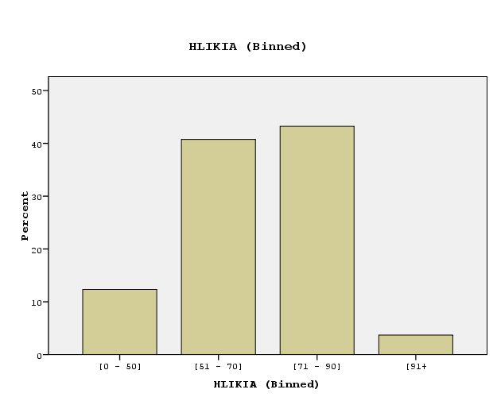

  - Ένδειξη Ασφάλισης
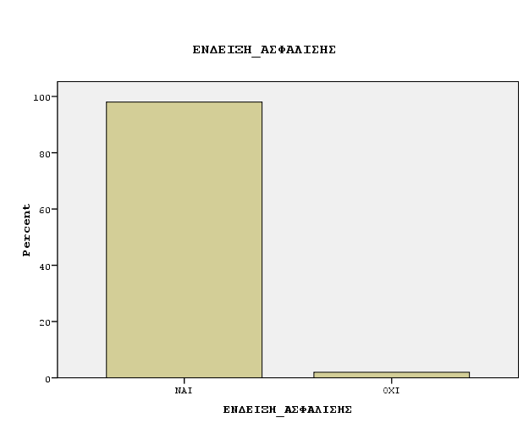

  - Ασφαλιστικά Ταμεία
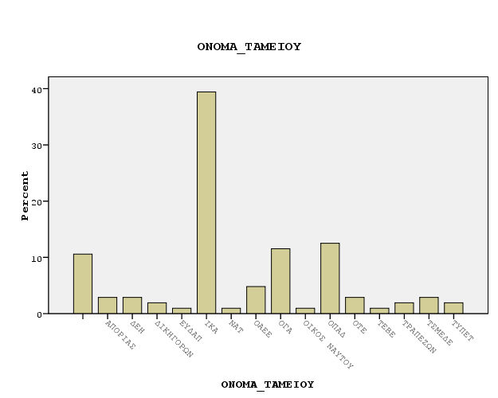

  - Ποιος συμπληρώνει το ερωτηματολόγιο
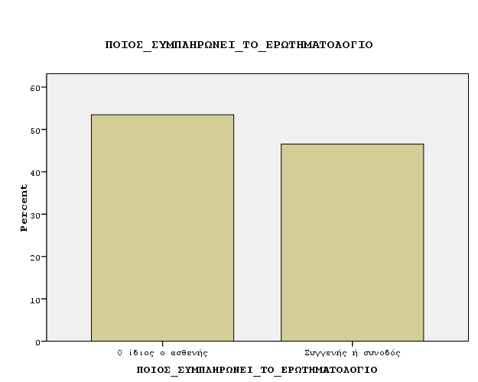

  - ΕΡΩΤΗΣΗ 1. Κατά την παραμονή σας στο νοσοκομείο, πόσο συχνά οι νοσηλεύτριες/τές σάς φέρθηκαν με ευγένεια και σεβασμό;
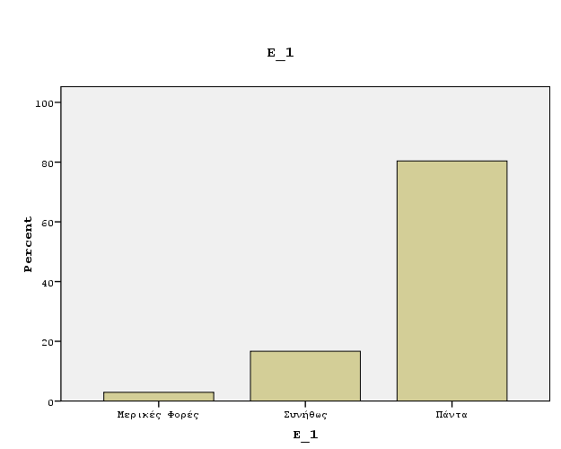

  - ΕΡΩΤΗΣΗ 2. Κατά την παραμονή σας στο νοσοκομείο, πόσο συχνά οι νοσηλεύτριες/τές σάς άκουσαν με προσοχή;
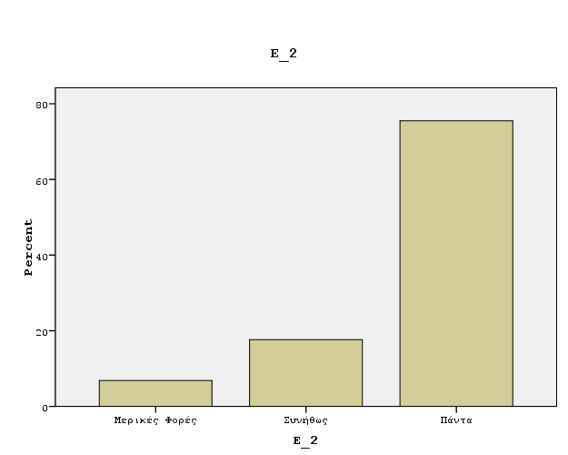

  - ΕΡΩΤΗΣΗ 3. Κατά την παραμονή σας στο νοσοκομείο, πόσο συχνά οι νοσηλεύτριες/τές σας εξήγησαν τα πράγματα με κατανοητό τρόπο;
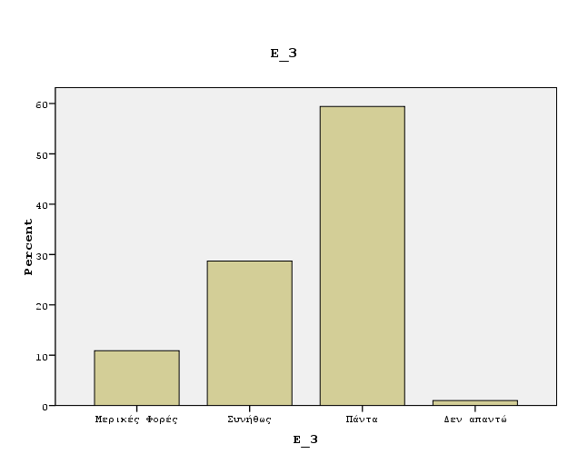

  - ΕΡΩΤΗΣΗ 4. Κατά την παραμονή σας στο νοσοκομείο, και αφού είχατε πατήσει το κουμπί κλήσης για βοήθεια, πόσο συχνά λάβατε την βοήθεια έγκαιρα;
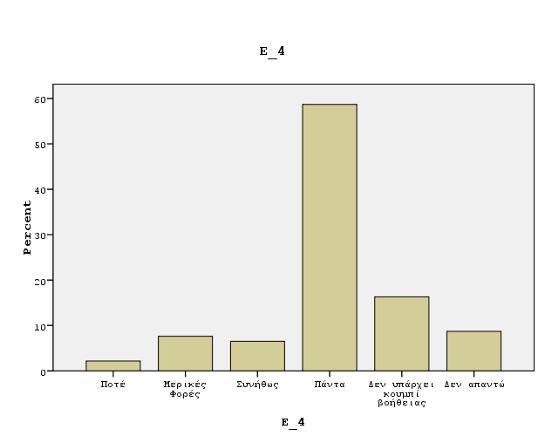

  - ΕΡΩΤΗΣΗ 5. Κατά την παραμονή σας στο νοσοκομείο, πόσο συχνά οι γιατροί σάς φέρθηκαν με ευγένεια και σεβασμό;
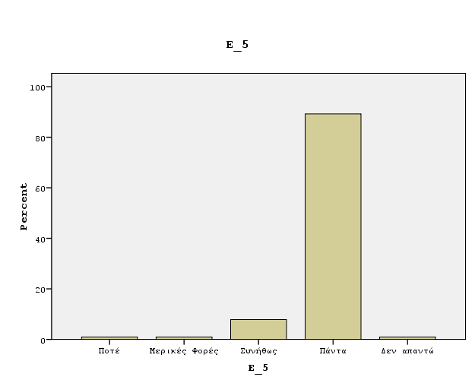

  - ΕΡΩΤΗΣΗ 6. Κατά την παραμονή σας στο νοσοκομείο, πόσο συχνά οι γιατροί σάς άκουσαν με προσοχή;
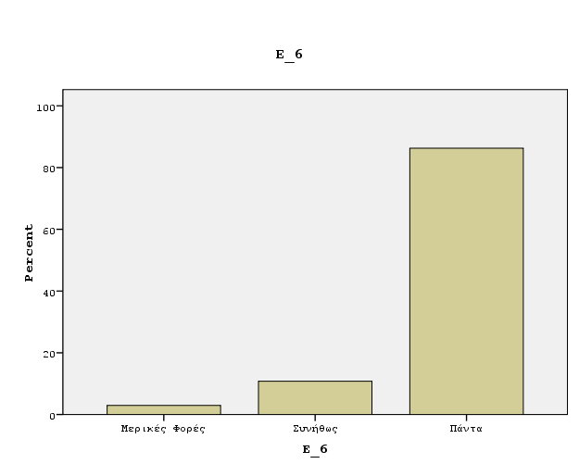

  - ΕΡΩΤΗΣΗ 7. Κατά την παραμονή σας στο νοσοκομείο, πόσο συχνά οι γιατροί σάς εξήγησαν τα πράγματα με κατανοητό τρόπο;
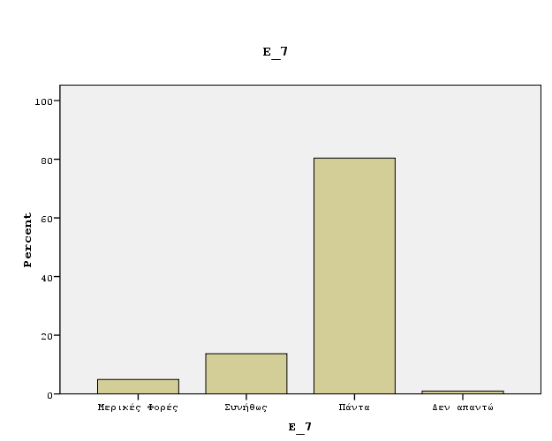

  - ΕΡΩΤΗΣΗ 8. Κατά την παραμονή σας στο νοσοκομείο, πόσο συχνά καθαρίζονταν το δωμάτιο και το λουτρό;
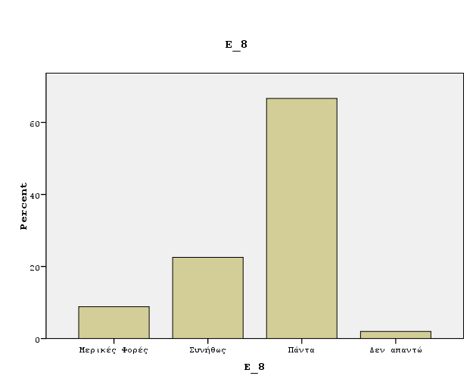

  - ΕΡΩΤΗΣΗ 9. Κατά την παραμονή σας στο νοσοκομείο, πόσο συχνά υπήρχε ησυχία τη νύχτα γύρω από το δωμάτιό σας;
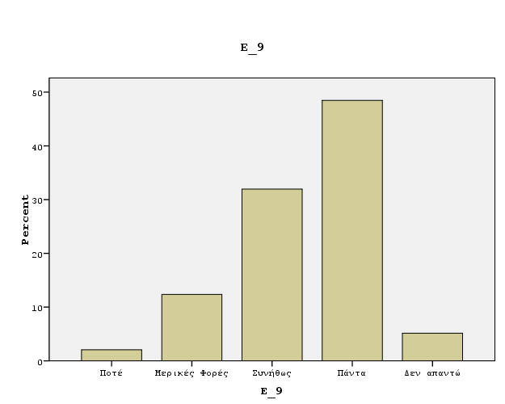

  - ΕΡΩΤΗΣΗ 10. Κατά την παραμονή σας στο νοσοκομείο, χρειασθήκατε βοήθεια από τους νοσηλεύτριες/ τες για να πάτε στο λουτρό ή για να χρησιμοποιήσετε την πάπια ;
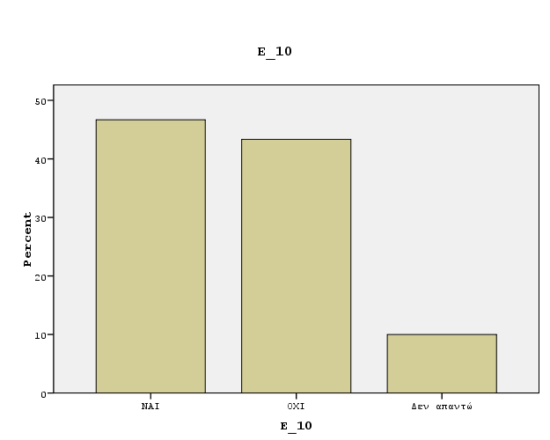

  - ΕΡΩΤΗΣΗ 11. Κατά την παραμονή σας στο νοσοκομείο, πόσο συχνά σάς βοήθησαν οι νοσηλεύτριες/τες για να πάτε στο λουτρό ή για να χρησιμοποιήσετε την πάπια;
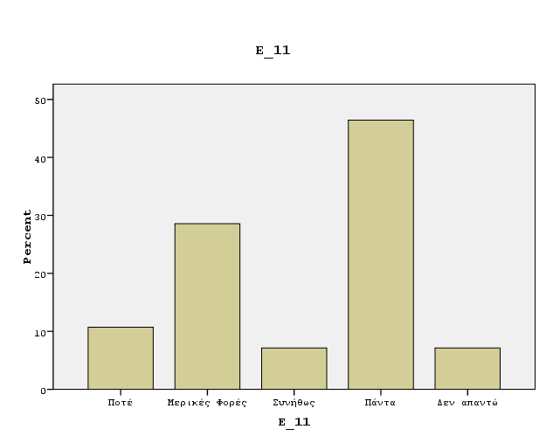

  - ΕΡΩΤΗΣΗ 12. Κατά την παραμονή σας στο νοσοκομείο, χρειαστήκατε αναλγητικό (παυσίπονο) φάρμακο;
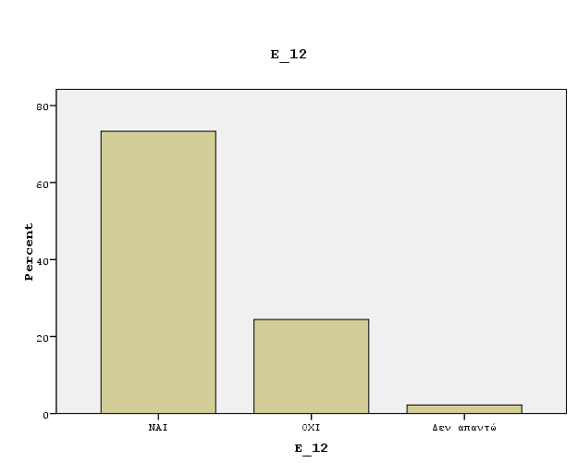

  - ΕΡΩΤΗΣΗ 13. Κατά την παραμονή σας στο νοσοκομείο, πόσο συχνά ελεγχόταν καλά ο πόνος;
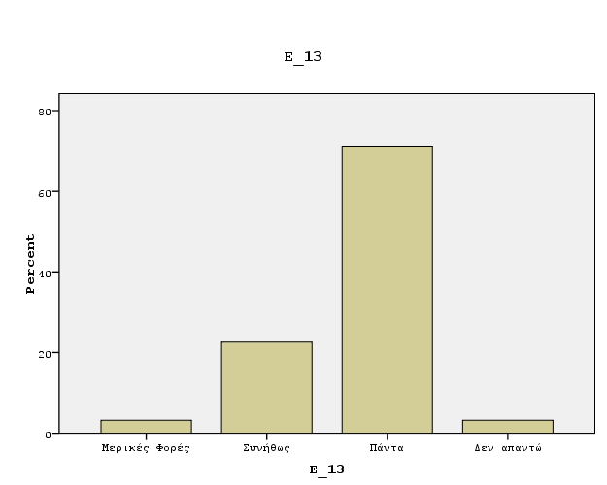

  - ΕΡΩΤΗΣΗ 14. Κατά την παραμονή σας στο νοσοκομείο, πόσο συχνά το προσωπικό του νοσοκομείου έκανε ό,τι μπορούσε προκειμένου να σας βοηθήσει στην αντιμετώπιση του πόνου;
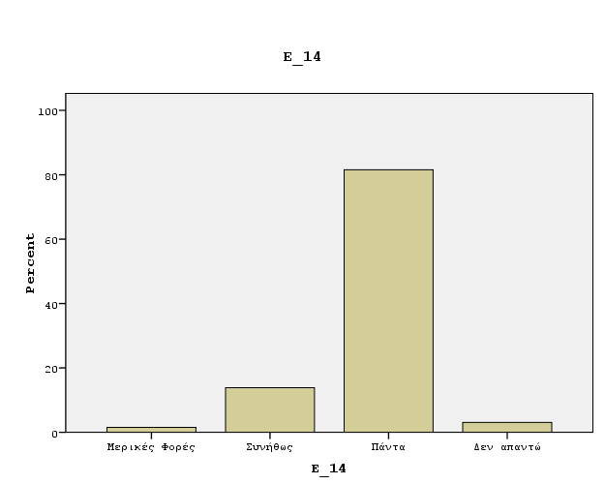

  - ΕΡΩΤΗΣΗ 15. Κατά την παραμονή σας στο νοσοκομείο σάς χορηγήθηκαν φάρμακα που δεν τα είχατε πάρει στο παρελθόν;
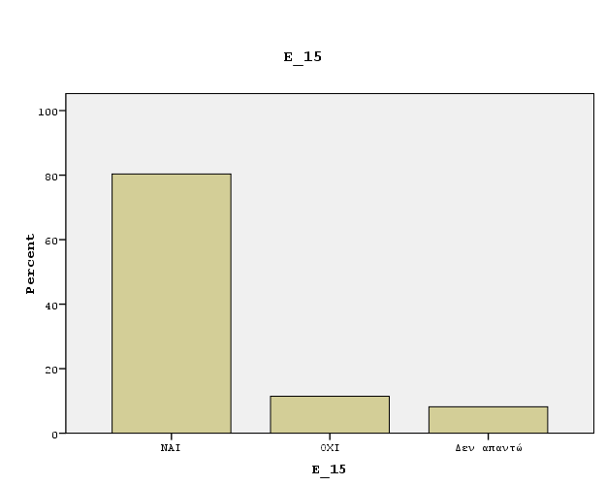

  - ΕΡΩΤΗΣΗ 16. Πριν σας χορηγηθεί οποιοδήποτε νέο φάρμακο, πόσο συχνά το προσωπικό του νοσοκομείου σάς ενημέρωσε για τον λόγο που αυτό χορηγείται;
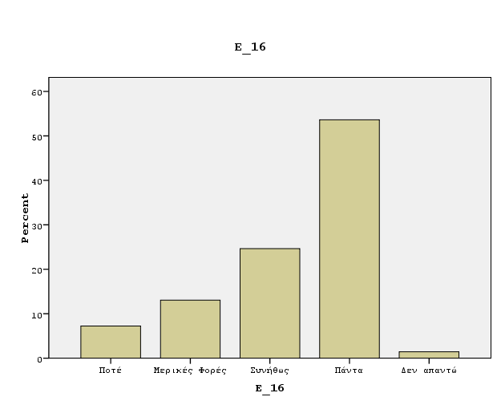

  - ΕΡΩΤΗΣΗ 17. Πριν σας χορηγηθεί οποιοδήποτε νέο φάρμακο, πόσο συχνά το προσωπικό του νοσοκομείου σας περιέγραψε τυχόν παρενέργειες που αυτό μπορούσε να έχει;
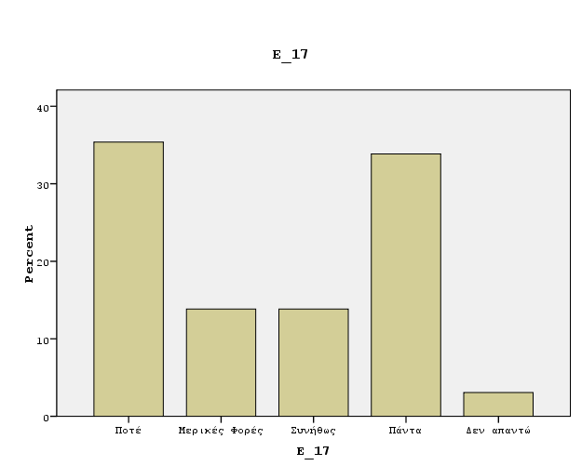

  - ΕΡΩΤΗΣΗ 18. Όταν φύγετε από το νοσοκομείο, θα πάτε κατευθείαν στο σπίτι σας ή στο σπίτι κάποιου άλλου ή σε άλλη υγειονομική μονάδα;
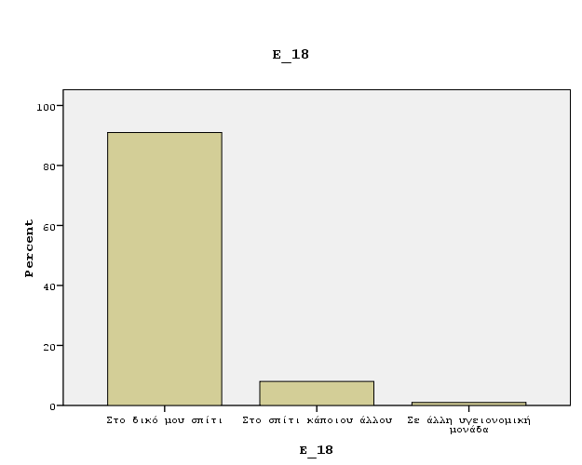

  - ΕΡΩΤΗΣΗ 19. Κατά την παραμονή σας στο νοσοκομείο, οι γιατροί, οι νοσηλεύτριες/τες ή το άλλο προσωπικό συζήτησαν μαζί σας σχετικά με τυχόν βοήθεια που θα χρειαζόσασταν μετά την έξοδό σας από το νοσοκομείο;
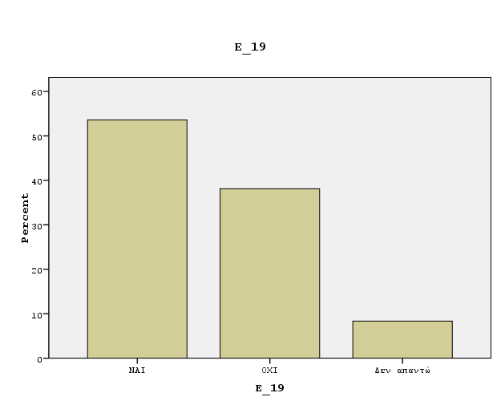

  - ΕΡΩΤΗΣΗ 20. Κατά την παραμονή σας στο νοσοκομείο, σάς δόθηκαν γραπτές πληροφορίες σχετικά με το ποια συμπτώματα ή προβλήματα υγείας θα πρέπει να προσέξετε μετά την έξοδό σας από το νοσοκομείο;
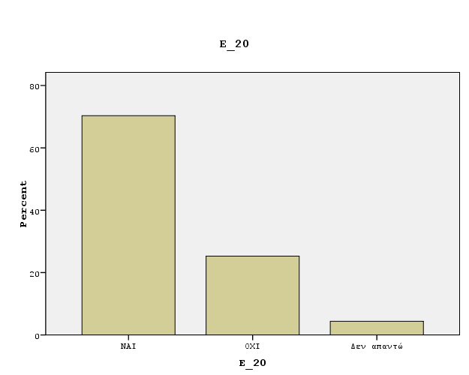

  - ΕΡΩΤΗΣΗ 21. Χρησιμοποιώντας τους αριθμούς από το 0 έως το 10, όπου το 0 είναι το χειρότερο Νοσοκομείο και το 10 το καλύτερο, με ποιο βαθμό θα αξιολογούσατε αυτό το νοσοκομείο για την παραμονή σας;
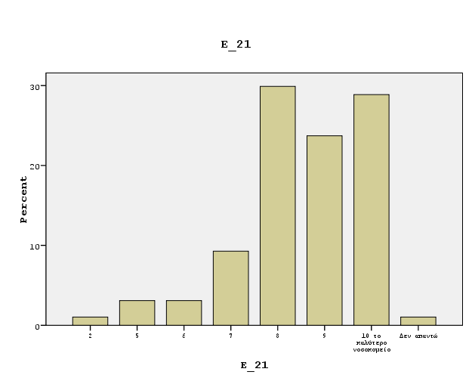

  - ΕΡΩΤΗΣΗ 22. Θα συστήνατε αυτό το νοσοκομείο στους φίλους ή στους συγγενείς σας;
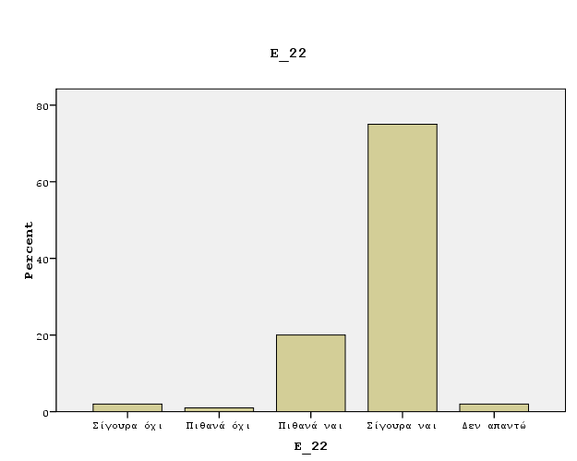

  - ΕΡΩΤΗΣΗ 23. Γενικά, πώς θα αξιολογούσατε συνολικά την Υγεία σας;
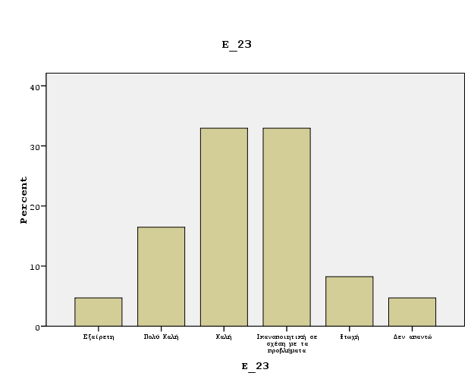

  - ΕΡΩΤΗΣΗ 24. Ποιο είναι το επίπεδο σπουδών σας;
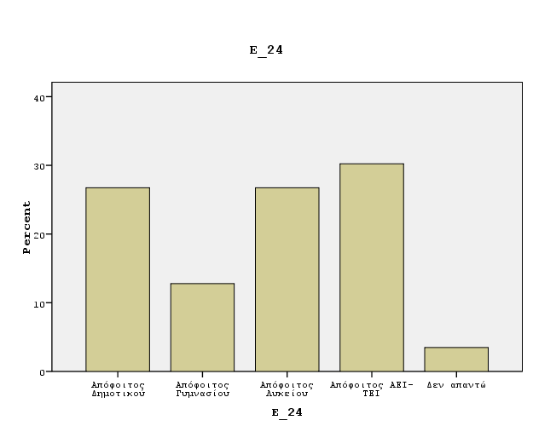

  - ΕΡΩΤΗΣΗ 25. Ποια είναι η ιθαγένεια/υπηκοότητά σας; (αυτή που αναγράφεται στην ταυτότητα ή το διαβατήριό σας)
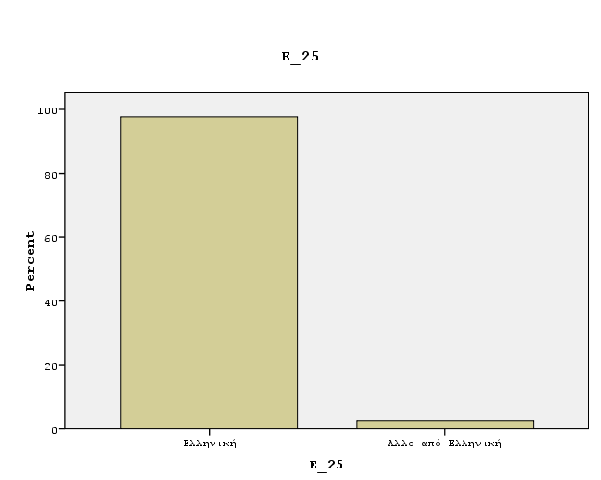

  - ΕΡΩΤΗΣΗ 26. Πόσο καιρό διαμένετε στην Ελλάδα;
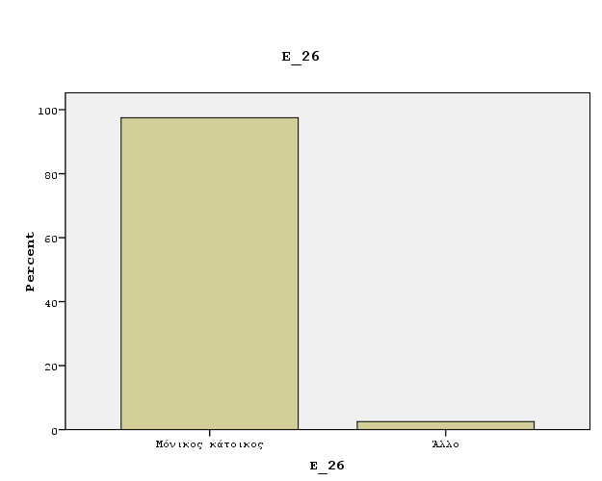

  - ΕΡΩΤΗΣΗ 27. Ποια γλώσσα μιλάτε κυρίως στο σπίτι σας;
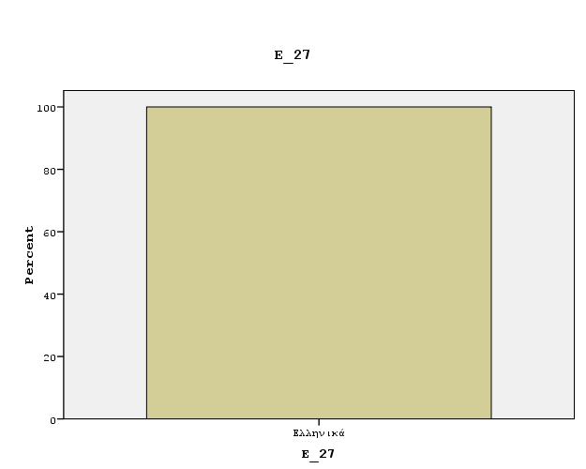
- ΑΠΟΤΕΛΕΣΜΑΤΑ ΕΞΩΤΕΡΙΚΩΝ ΑΣΘΕΝΩΝ

Τα αποτελέσματα έχουν αποτυπωθεί σε ποσοστά και συγκεκριμένα με τη στήλη «Valid Percent». Ο αριθμός των κλινών του νοσοκομείου είναι 478 κλίνες. Ο αριθμός των ερωτηματολογίων που διανεμήθηκαν ήταν 400 και συλλέχθηκαν 36 ερωτηματολόγια. Ο μέσος όρος της συνολικής αξιολόγησης του νοσοκομείου ήταν 8,21.

  - Φύλο
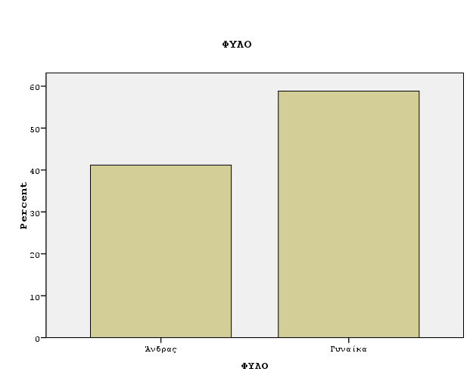

  - Ηλικία
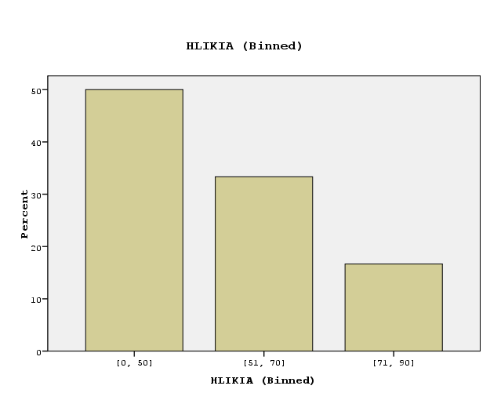

  - Ένδειξη ασφάλισης
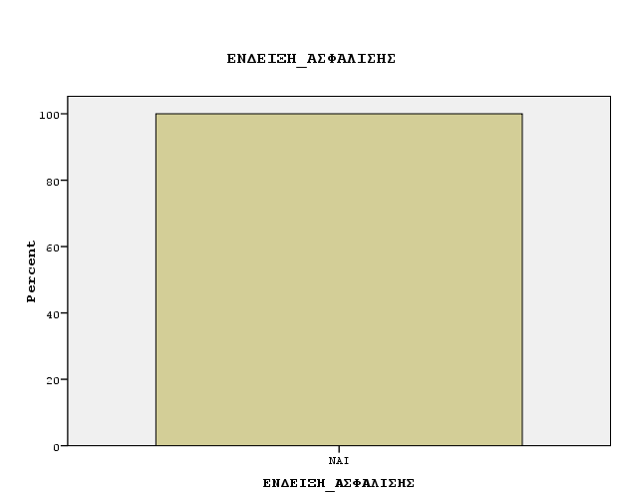

  - Ασφαλιστικό ταμείο
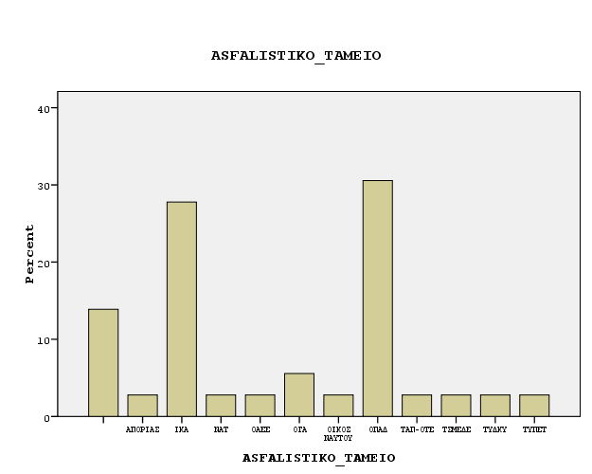

  - Ιθαγένεια / Υπηκοότητα
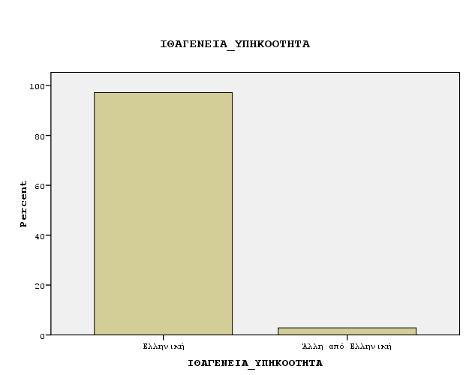

  - Επίπεδο εκπαίδευσης
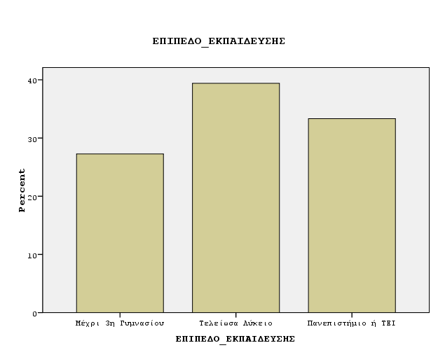

  - Τόπος προσέλευσης
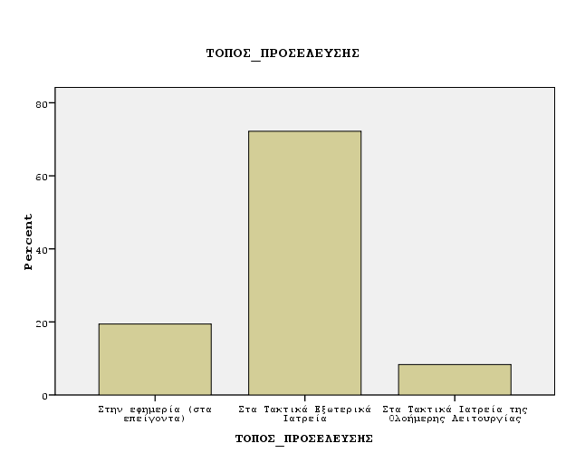

  - Ποιος συμπληρώνει το ερωτηματολόγιο
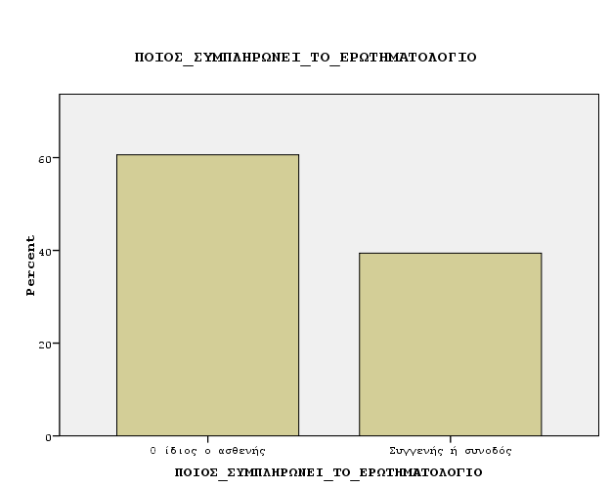

  - Τηλεφωνική εξυπηρέτηση (ραντεβού, πληροφορίες)
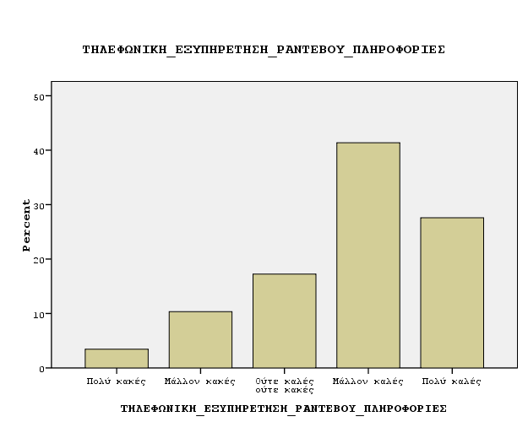

  - Συμπεριφορά του προσωπικού που σας υποδέχτηκε
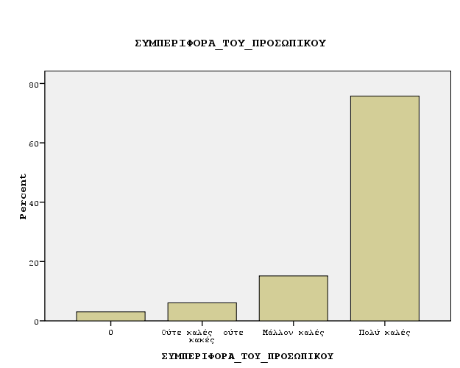

  - Χρόνος αναμονής μέχρι την επίσκεψη στο γιατρό
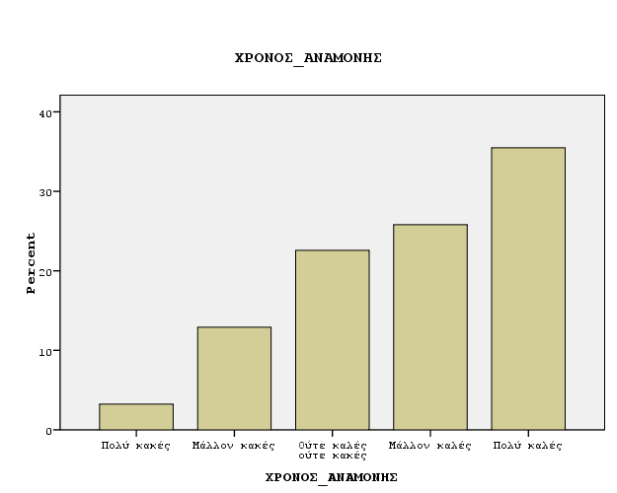

  - Παροχή πληροφοριών (για το πού ακριβώς να πάτε κ.λπ.)
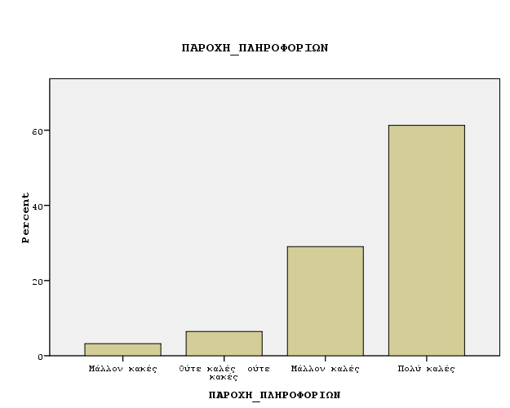

  - Ύπαρξη πινακίδων που διευκολύνουν την κίνησή σας στα διάφορα Τμήματα
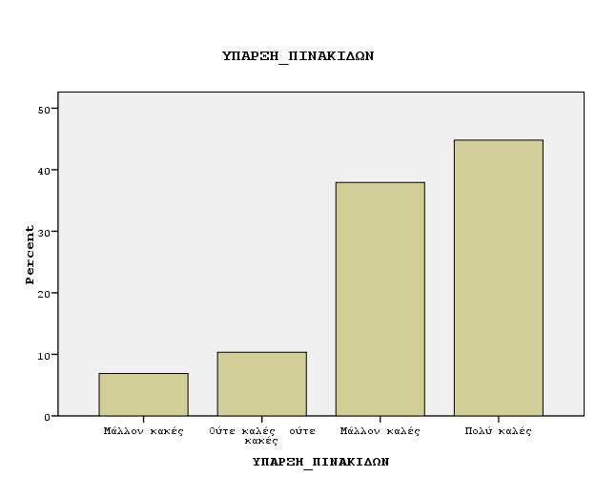

  - Εντυπώσεις από την καθαριότητα και λειτουργικότητα χώρων υποδοχής
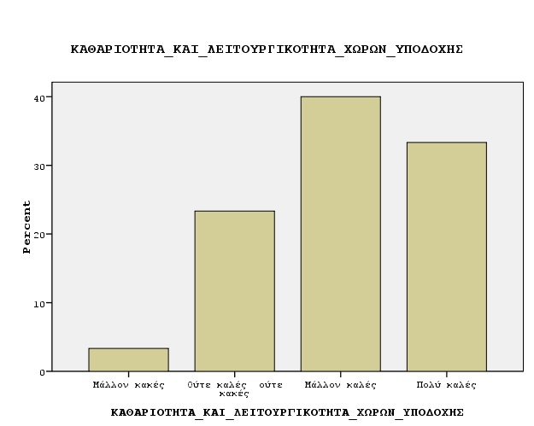

  - Ύπαρξη ελεύθερων καθισμάτων για τη διάρκεια της αναμονής σας
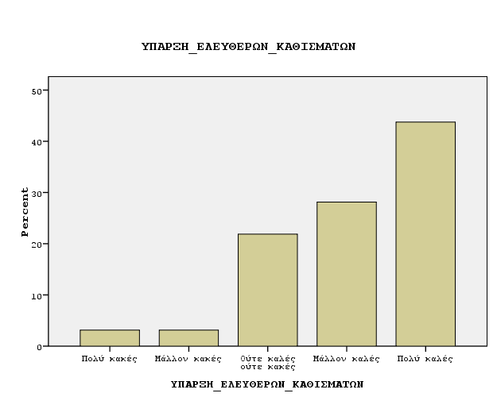

  - Θερμοκρασία χώρων (θέρμανση - ψύξη)
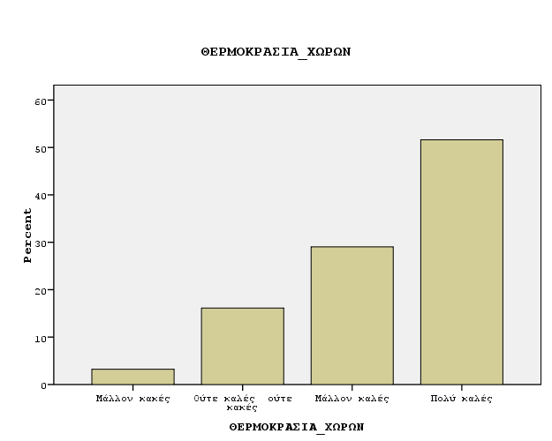

  - Ησυχία
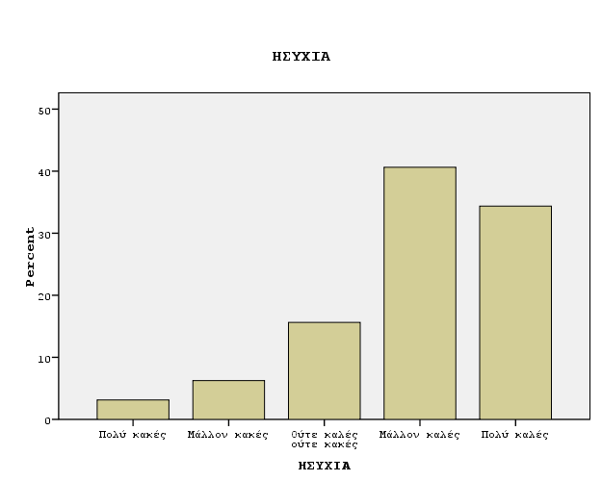

  - Καθαριότητα βοηθητικών χώρων (W.C., μπάνια κ.ά.)
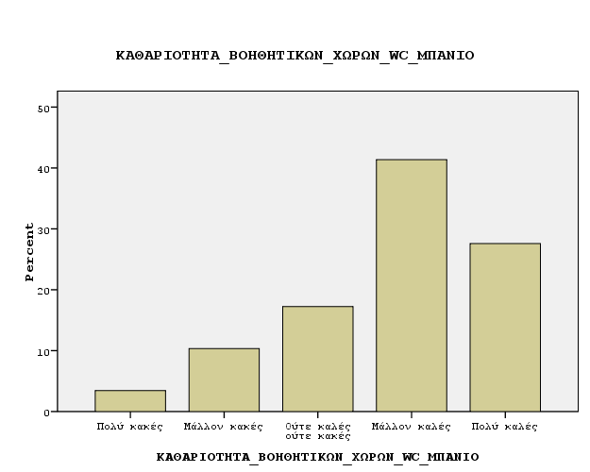

  - Προσβασιμότητα σε άτομα με αναπηρία
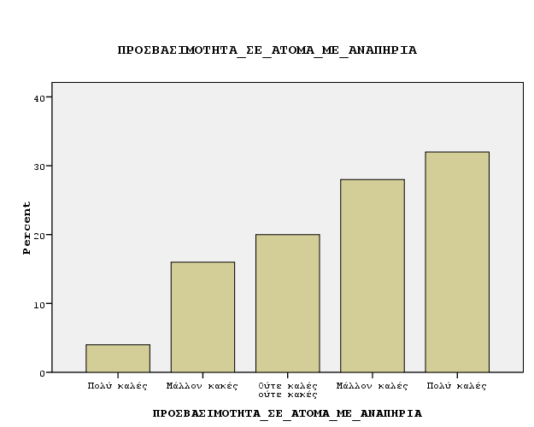

  - Χρόνος αναμονής για ραντεβού
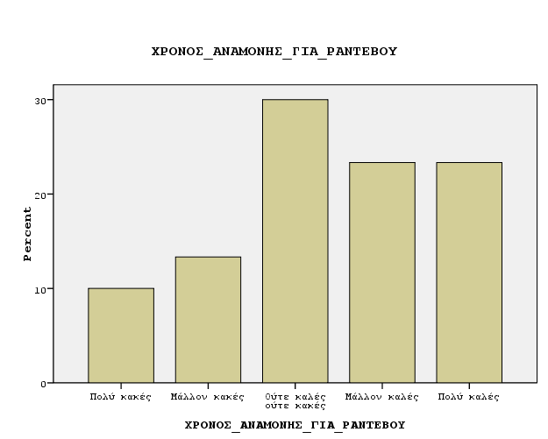

  - Τήρηση της προγραμματισμένης ώρας του ραντεβού
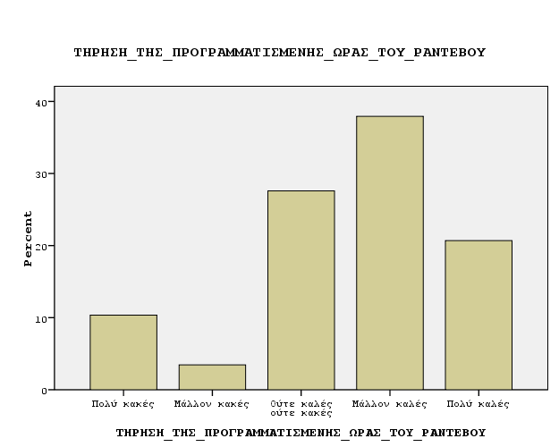

  - Χρόνος αναμονής για τη διενέργεια εξετάσεων
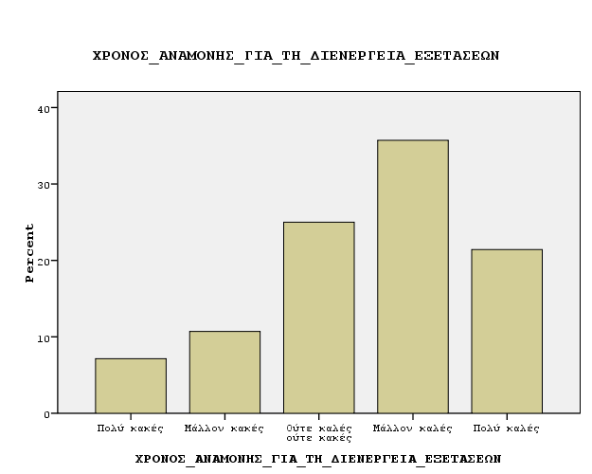

  - Χρόνος έκδοσης αποτελεσμάτων εξετάσεων
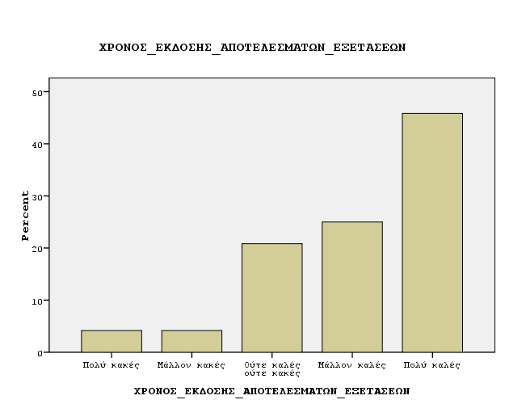

  - Συμπεριφορά του προσωπικού κατά τη διάρκεια των εξετάσεων
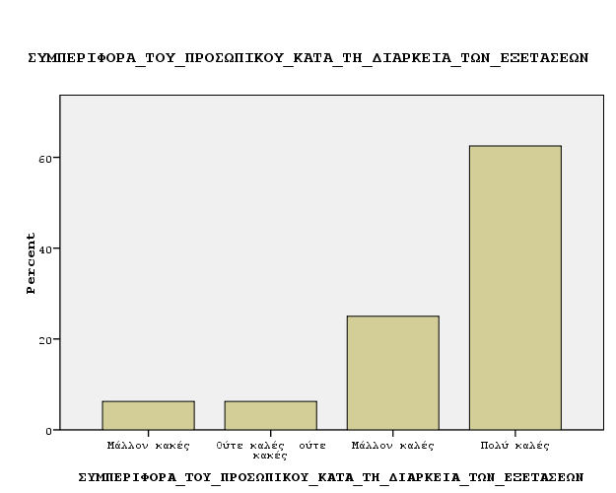

  - Σεβασμός της προσωπικότητας του εξεταζόμενου ασθενούς (παραβάν κ.λπ.)
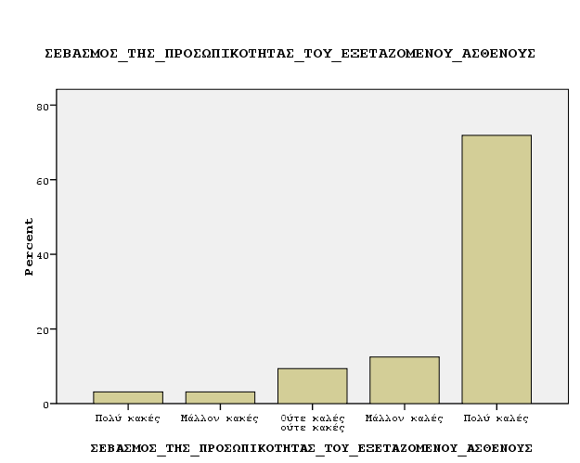

  - Ποιότητα ιατρικής φροντίδας (εμπειρία και ικανότητα ιατρών)
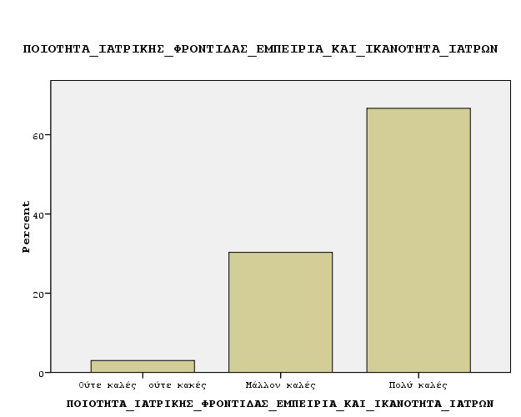

  - Συμπεριφορά των ιατρών (ευγένεια, φιλικότητα, σεβασμός)
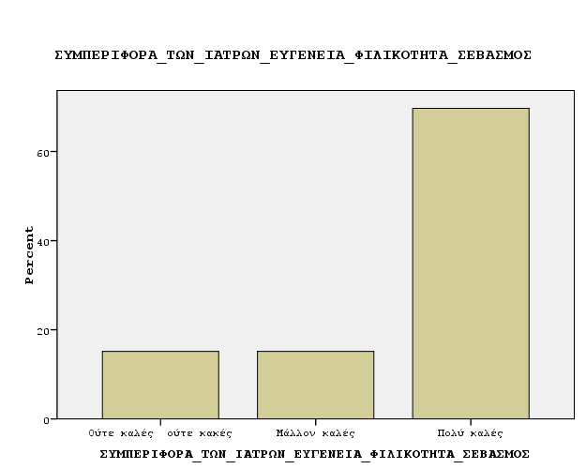

  - Ψυχολογική υποστήριξη από τους γιατρούς
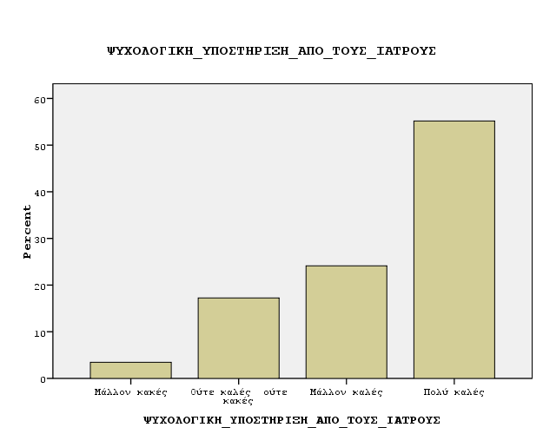

  - Πλήρης και κατανοητή ενημέρωση από τους γιατρούς σχετικά με την πορεία της ασθένειας και της θεραπείας σας
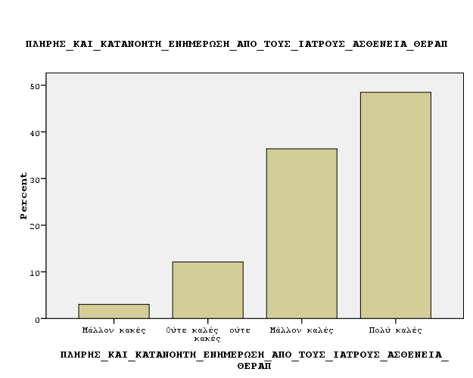

  - Συμπεριφορά του ιατρικού προσωπικού κατά τη διάρκεια των ιατρικών εξετάσεων
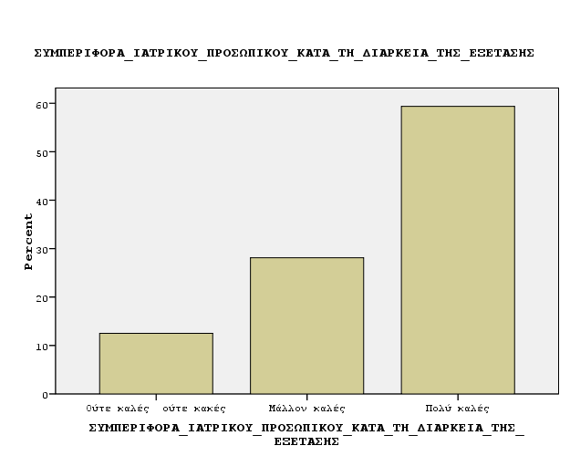

  - Ποιότητα νοσηλευτικής φροντίδας (εμπειρία και ικανότητα νοσηλευτών)
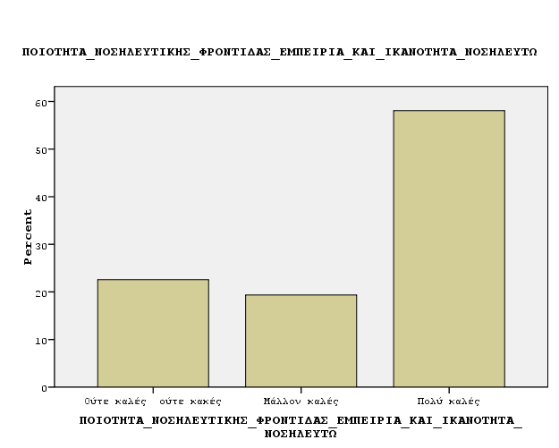

  - Συμπεριφορά νοσηλευτών (ενημέρωση, ευγένεια, φιλικότητα, σεβασμός)
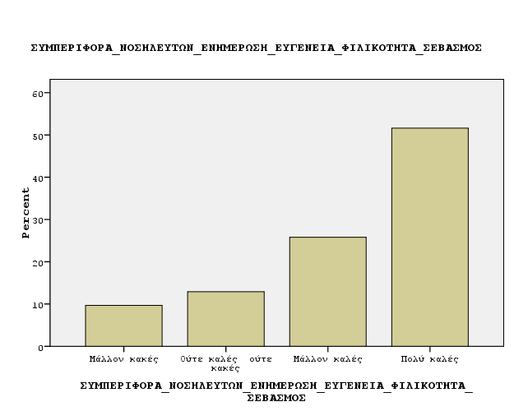

  - Ψυχολογική υποστήριξη από το νοσηλευτικό προσωπικό
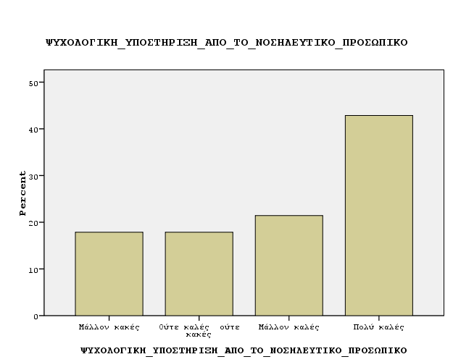

  - Συμπεριφορά διοικητικού προσωπικού (ενημέρωση, ευγένεια, φιλικότητα, σεβασμός)
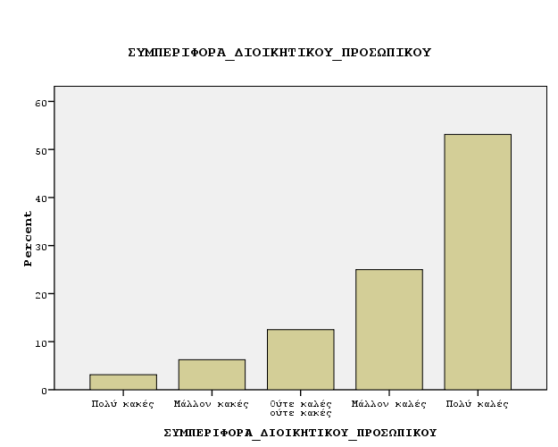

  - Ταχύτητα διεκπεραίωσης διαδικασιών από το διοικητικό προσωπικό (ταχύτητα εξυπηρέτησης)
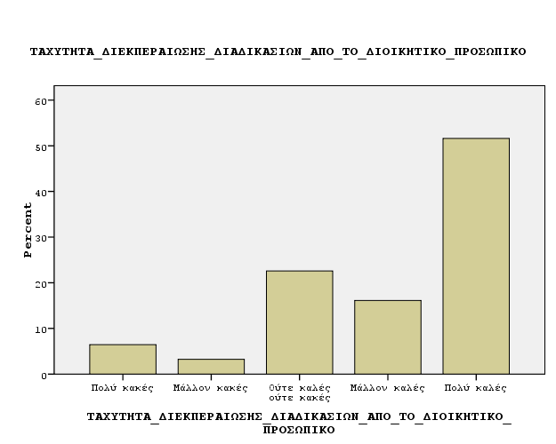

  - Τρόπος αντιμετώπισης των επισκεπτών ή συνοδών σας
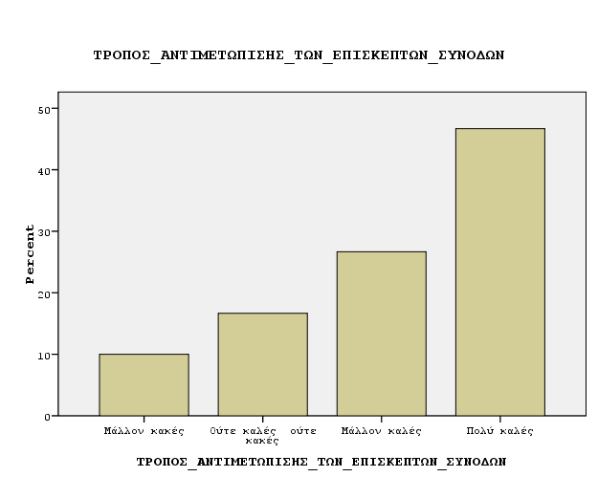

  - Εμπιστευτικότητα (προστασία των προσωπικών σας δεδομένων)
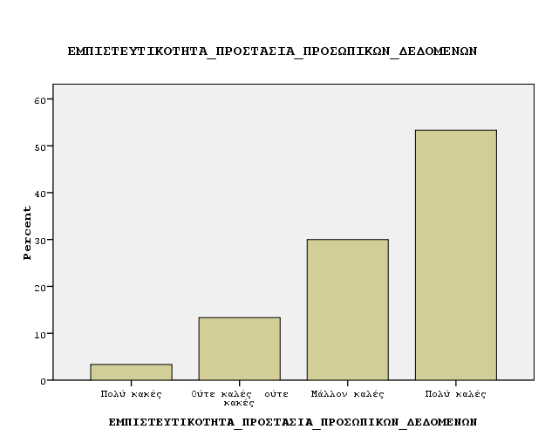

  - ΣΥΝΟΛΙΚΗ ΑΞΙΟΛΟΓΗΣΗ ΤΟΥ ΝΟΣΟΚΟΜΕΙΟΥ
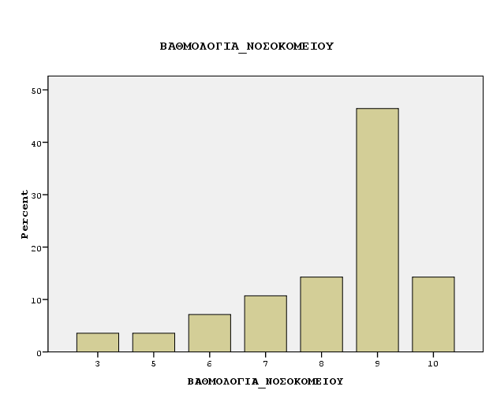

  - Θα επιλέγατε να έρθετε ξανά στο Νοσοκομείο μας;
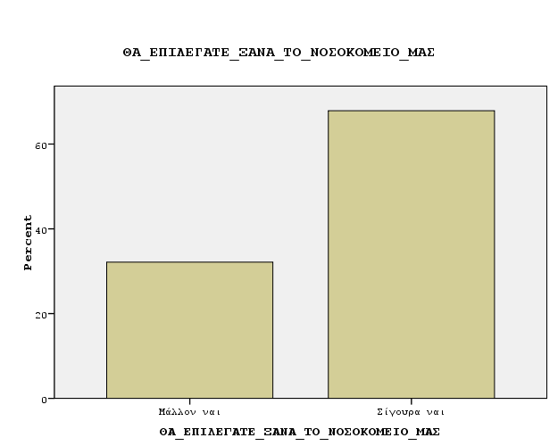

  - Θα συστήνατε το Νοσοκομείο μας στους φίλους και στην οικογένειά σας;
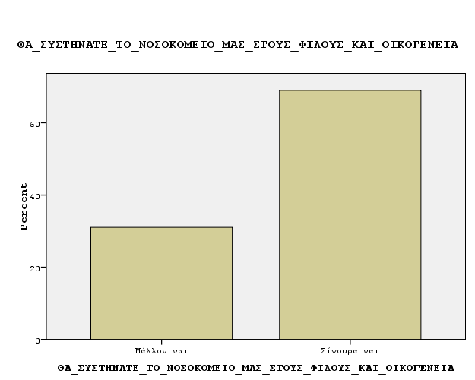

  - Λοιπές παρατηρήσεις
